研究背景意义：

1. 已有的对于运力供需预测的研究场景主要集中于城市路网中，如网约车；而我们的场景是大宗物流，跨城市跨省市的路网。（场景不同）
2. 网约车场景中网约车在任意位置都可以作为起点，所以车辆在完成运输任务之后便称为了该区域的供给，而在钢铁物流场景中，起点只有一个，也就是钢厂，所以货车需要完成运输任务之后再返回才可以作为下一次的供给。（多起点和固定起点）
3. 司机在本次运输之后可以再次成为可用运力的时间间隔为本次运输任务预估完成时间t1+司机从任务终点返回钢厂的时间t2

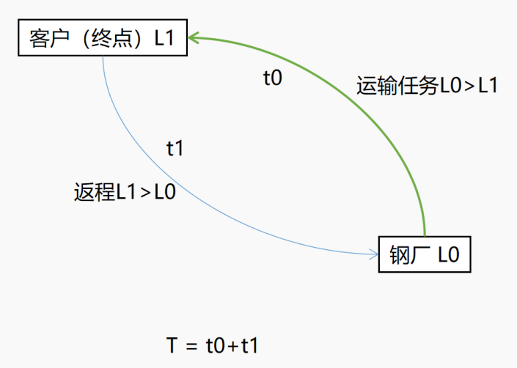

挑战：

1. 对于t0的预测，已有研究为旅行时间预测，大多集中于城市路网，而钢铁物流场景中由于运输距离远、运输时间长，存在停车休息、加油、吃饭等长时间的停留行为，且由于不同的司机运输习惯不同，停留的时间地点也不同，增加了运输过程中的不确定性，因而对于任务完成时间的预测比较困难（运输完成时间预测的不确定性）。
2. 对于t1的预测，在网约车为例的运力预测中为预测司机空闲时候的状态转移，也就是司机空闲的时候会在区域之间如何转移，但是城市路网中相对固定，且运输任务之间间隔时间短，司机的状态转移通常在临近区域之间，而对于大宗物流，司机在运输完当前任务再返回钢厂的时候会去寻找别的运输任务（返程货），使得每次返回不是空驶，司机运输返程货的运输记录难以获取，返程货的运输信息未知的情况下，对于t1的预测难度较大。

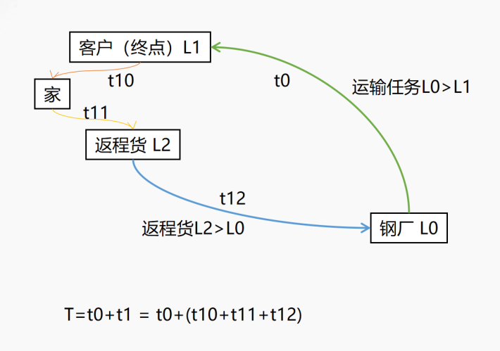

解决方案：

1. 运输完成时间预测的不确定性：停留时长：考虑司机偏好（运输习惯、停留时间、停留次数等）和客户偏好（客户收货习惯、收货时间等）
2. 返程时间预测、：将司机分组，挖掘不同司机之间的运输模式的相似性

运力供给预测：

预测的是某一个流向（目的地），什么时间，会有多少运力：每一个司机什么时候可以到钢厂，摘哪个流向的单。

1. 什么时候到钢厂
   1. 上一次运输的出发时间，上一次运输的终点
   2. 上一次出发到下一次来总共要多久（t0+t1）
2. 摘哪个流向的单
   1. 历史运输流向